在家培养数感：

一一对应

衷心感谢您观看由维多利亚州数学大使（Victorian Mathematics Ambassadors）Pat 与 Em 联合 Aintree Primary School 共同制作的《一一对应》教学视频：家中的数学与算术。

以下提示和信息将帮助您在家实践视频中的建议，以强化孩子的数感。

什么是“一一对应”？
“一一对应”是指在计数时将一个数字与一个物体相对应。例如，通过依次指向并数出图片中的人来数人数；“1……2……3，有3个人”。
在家练习此技能将帮助您的孩子理解最后一个数出的数字是该组物体的总数这一概念。

小贴士
以下是一些简单有趣的方法，可以帮助你的孩子理解“一一对应”。

在家中

晚餐时间
准备晚餐时，决定需要设置多少个座位。一起触摸并数出每样物品，确保每个人都有足够的餐具。重复总数。

收纳玩具
在整理玩具时，一起数每件玩具，边数边收起来。

从书页上数数
在书页上数物体，让孩子数数时用手指着每个物体。

在超市

家庭采购时
将同类物品（例如苹果）一个一个地放进购物车时进行计数。数完后问：“我们有多少？”如果孩子从头再数一遍，让他们数完后重复总数；“没错，有5个苹果”。

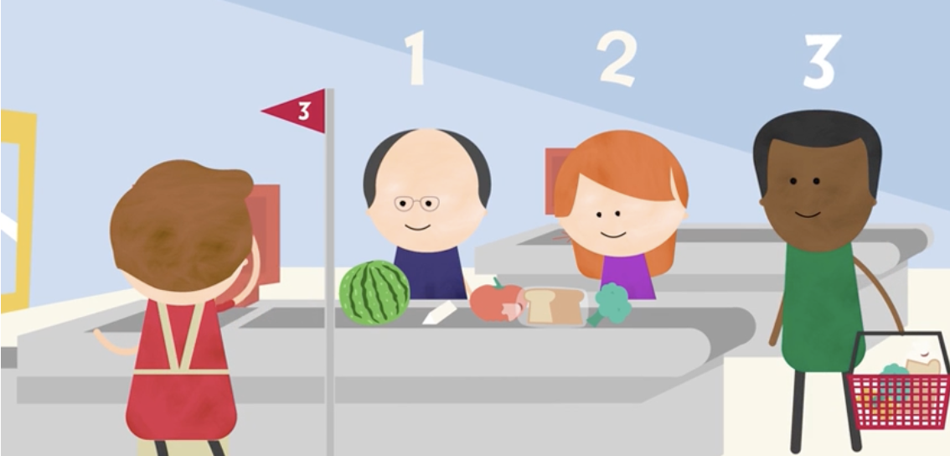
日常生活中的数学——购物。图片来源：© 维多利亚州（教育部）。

结账时的游戏
让孩子数一数每个结账队伍里的人数，以决定哪个结账队伍的人最少。

袋子里有多少？
当您打开购物袋时，让孩子在每样物品被取出并放好时数一数。

在公园

大自然中的数字
当您和孩子在公园的树下休息时，让孩子数一数能看到的落在地上的叶子。一次捡起一片叶子，数到 10，然后再从头开始。当孩子能够不漏数地完成这个过程后，练习数到 20。

游乐场里的数数
数一数游乐场设备上相似的部分。例如，滑梯顶部的台阶数，或者攀爬架的横档数。

观察与实验
观看《Mathscots——小狗跳远图片》，看看 Mathscots 如何用标记来测量他们跳多远。

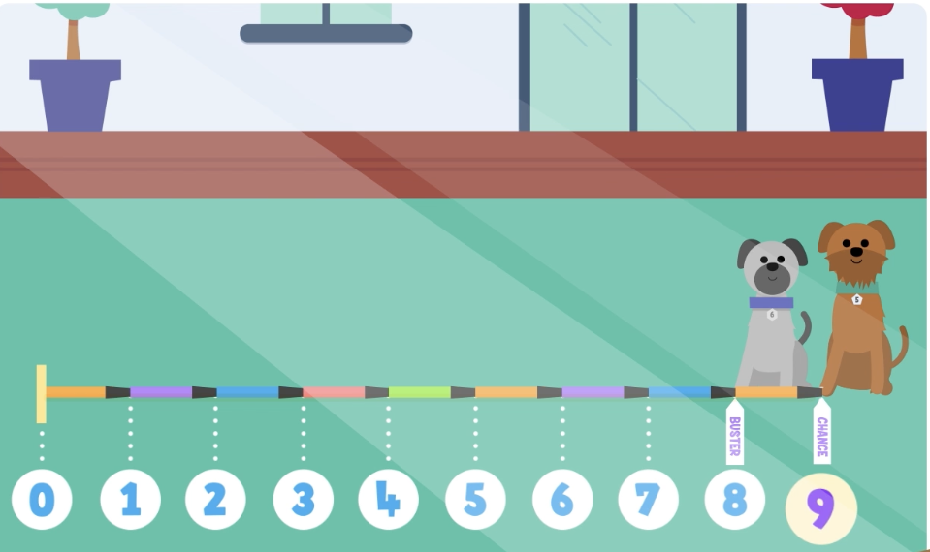

Mathscots——小狗跳远图片。图片来源：© 维多利亚州（教育部）。

然后您可以用粉笔在人行道上或在公园里用树叶标出等距的间隔。
接着和您的孩子一起数一数家里每个人能跳过多少个间隔。

更多信息
要获取本系列中的其他视频和提示单以及为家长和监护人提供的更多小贴士、信息和链接，请访问：家中的数学与算术。
有关维多利亚州数学大使（Victorian Mathematics Ambassadors ）的更多信息，请访问：维多利亚州数学大使（Victorian Mathematics Ambassadors ）。
有关支持孩子教育的更多信息，请访问：支持您孩子的教育 | vic.gov.au。

在家培养数感：

瞬间识数

衷心感谢您观看由维多利亚州数学大使（Victorian Mathematics Ambassadors）Pat 与 Em 联合 Tootgarook Primary School 共同制作的《瞬间识数》教学视频：家中的数学与算术。

以下提示和信息将帮助您在家实践视频中的建议，以强化孩子的数感。

什么是瞬间识数？
瞬间识数是指能够通过视觉快速识别小群体中物体数量的能力，而无需逐一计数。例如，一眼就能看出某人伸出的是 3 根手指，而无需逐一数手指。
在家中练习这项技能将帮助您的孩子快速识别小集合的数量，而无需逐一计数。速数通常适用于较小的数字——最多 5 个，有时最多 10 个。

小贴士
以下是一些简单有趣的方法，帮助您的孩子理解瞬间识数。鼓励孩子先瞬间识数，然后通过计数来检查。

在家中

骰子游戏
掷骰子，让孩子尽快说出点数，然后一起数一数来检查。重复此项活动。

有几根手指？
外出散步时，伸出 1 到 5 根（或最多 10 根）手指和拇指 1 到 2 秒，然后问孩子能看到多少根手指。

零食一瞥
在孩子看不到的情況下，将最多 5 件零食（例如葡萄、饼干）放在盘子里。让孩子快速看一眼，然后盖上。问“你看到了几件？”揭开盘子，一起数一数以核对。

盘子上的数字
在盘子里放最多 10 件物品，使用熟悉的排列方式。例如，8 颗纽扣可以排成两组，每组 4 颗，使用标准骰子上显示的排列方式。让孩子看 3 秒钟，然后盖上。 问“你看到了几件？”或者“一共有几件？”再把物品展示出来，一起数一数以核对。

消失的鸡蛋
在使用鸡蛋时，把鸡蛋盒展示给孩子看，给他们 2 秒钟观察还剩下几个，不要数。问他们“还剩几个鸡蛋？”或者“用了几个？”

在超市

香蕉串
举起一串香蕉几秒钟，然后问孩子在数之前有多少根。之后一起数一数以进行核对，看他们说得对不对。

酸奶杯
快速给你的孩子展示一排酸奶杯。是 2 杯、4 杯、6 杯还是 12 杯？问他们：“这够我们全家每个人喝吗？”

在公园

只抓一把
把 5 个小物件（比如小石子）藏在手里。把手张开 1 到 2 秒，然后合上。问“你看到了几个？”再把手张开，一起数一数，检查一下。

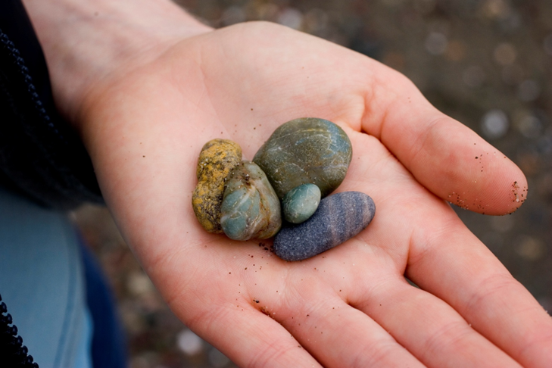
图源许可：© iStock.com/Arjini

把它们击倒，就像打保龄球一样
观看《日常生活中的数学——居家篇》，了解如何用空塑料瓶搭建一个保龄球游戏。玩自己的保龄球游戏，让孩子在每一轮结束后说出还剩下多少个瓶子立着。他们也可以用手指比划出数字。

更多信息
要获取本系列中的其他视频和提示单以及为家长和监护人提供的更多小贴士、信息和链接，请访问：家中的数学与算术。
有关维多利亚州数学大使（Victorian Mathematics Ambassadors）的更多信息，请访问：维多利亚州数学大使（Victorian Mathematics Ambassadors ）。
有关支持孩子教育的更多信息，请访问：支持您孩子的教育 | vic.gov.au。

在家培养数感：

分解（部分-部分-整体）

衷心感谢您观看由维多利亚州数学大使（Victorian Mathematics Ambassadors）Pat 与 Em 联合 Warringa Park School 共同制作的《分解》教学视频：家中的数学与算术。

以下提示和信息将帮助您在家实践视频中的建议，以强化孩子的数感。

什么是分解？
分解是将一个整数，例如 7，分解成不同的部分，例如 3 和 4。将这个“整体”数字分解成 2 个“部分”称为部分-部分-整体。
另一个例子是将“整体”数字 9 分解成 2 个“部分”，分别为 6 和 3。在这个例子中，数字 9 也可以分解成“部分”4 和 5，或者 2 和 7，或者 1 和 8。
在家练习这项技能将帮助您的孩子理解任何数字都可以分解成不同的部分，这有助于他们日后学习加法和减法。

小贴士
以下是一些简单有趣的方法，可帮助您的孩子培养对分解的理解。

在家中

玩具分类
数一数孩子最喜欢的玩具总数，比如积木。这个总数就是整体。
让孩子将它们重新分成 2 组（部分），并告诉您每组有多少。
将两组重新合并成一组，然后以不同的方式再分成 2 组。问他们：“这些玩具可以分成 2 组的分法有多少种？”

花瓣的组成
画一朵有 9 片花瓣的花。让孩子数一数花瓣（整体）。
让孩子用两种不同的颜色给花瓣上色；例如，4 片红色花瓣和 5 片蓝色花瓣。
再画一朵有 9 片花瓣的花。让孩子用同样的 2 种颜色向你展示另一种给花瓣上色的方法。
如果你喜欢，也可以多画几朵有 9 片花瓣的花，看看孩子还能用这两种颜色把 9 分成两部分的几种其他方法。 你也可以用花瓣数量不同的花来做这个练习。
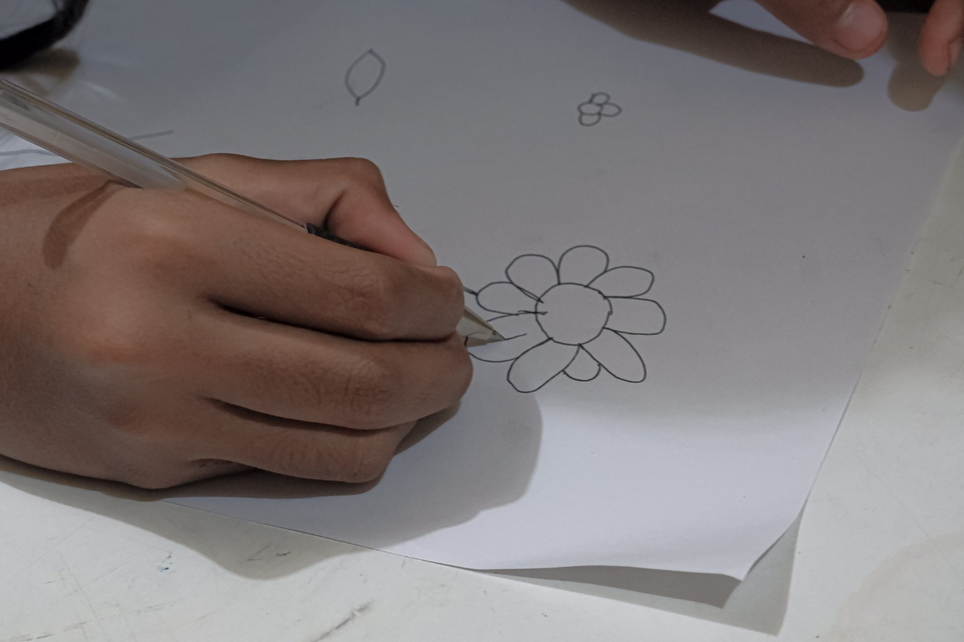
图源许可：© iStock.com/Feri Ferdinan

在超市

橙子和苹果
挑选 7 个您孩子最喜欢的 2 种水果（例如，苹果和橙子）。
让孩子告诉您水果的总数（整体），以及每种水果的数量（部分）；例如，3 个橙子和 4 个苹果。讨论用这 2 种水果的其他组合如何得到 7 个。

两袋物品
选择 2 袋面包卷，让孩子数一数面包卷的总数（整体）。每包有多少个（部分）？

在公园

用粉笔进行练习
用粉笔在人行道上画一个数字（整体）。
让孩子在数字下面画出那个数量的他们最喜欢的形状。让他们圈出一个小于整体的数字，分成 2 部分；例如，画 6 个形状，圈出 4 个形状，剩下 2 个形状作为第二部分。

大自然中的数字
从公园里收集一小堆树枝、树叶或石头。和孩子一起数总数，然后让他们分成 2 部分。数一数，然后再重新组合成不同的两部分。
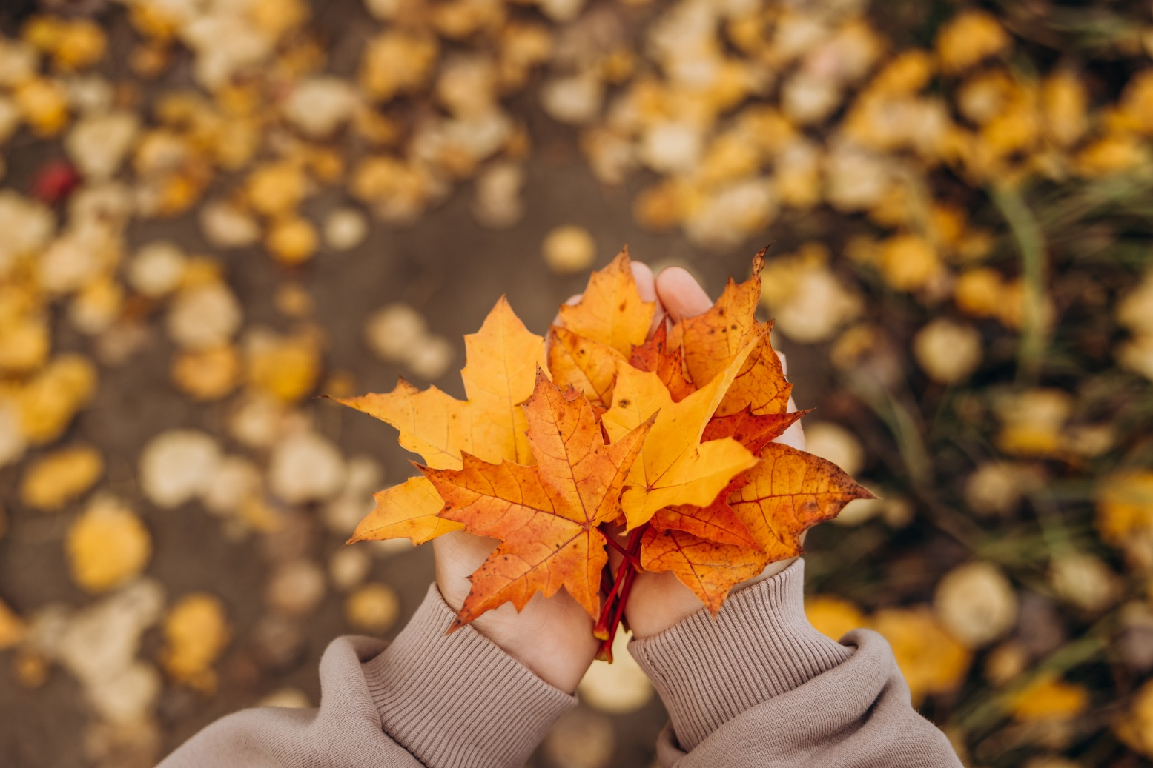
图源许可：© iStock.com/Lyubov Smirnova

分段跳跃
让孩子分 2 段完成 10 次跳跃。他们可能会先快速跳 4 次作为第一段，稍作停顿，然后再快速跳 6 次作为第二段。问：“每段各跳了多少次？”或者询问他们是否还有其他分 2 段跳跃的方式。

更多信息
要获取本系列中的其他视频和提示单以及为家长和监护人提供的更多小贴士、信息和链接，请访问：家中的数学与算术。
有关维多利亚州数学大使（Victorian Mathematics Ambassadors）的更多信息，请访问：维多利亚州数学大使（Victorian Mathematics Ambassadors ）。
有关支持孩子教育的更多信息，请访问：支持您孩子的教育 | vic.gov.au。

在家培养数感：

十几的数

衷心感谢您观看由维多利亚州数学大使（Victorian Mathematics Ambassadors）Pat 与 Em 联合 St Thomas the Apostle Catholic Primary School 共同制作的《十几的数》教学视频：家中的数学与算术。

以下提示和信息将帮助您在家实践视频中的建议，以强化孩子的数感。

什么是十几的数？
十几的数是指 11 到 19 之间的数。这些数比较难学，因为它们与 1 到 10 不同，也不遵循 20 及以上数的命名模式。
学习十几的数并能够数到 20 是孩子需要掌握的一项重要技能。您可以通过鼓励孩子数到 20 以及从 20 数回去，帮助孩子在处理十几的数时充满信心。
就像视频中那样，您和孩子可以使用“10 加上几个”的提示来描述十几的数。
在家练习这项技能将帮助孩子对数到 20 感到自信。

小贴士
以下是一些简单有趣的方法，可帮助您的孩子理解十几的数：

在家中

数鸡蛋
煮鸡蛋时，拿出一盒鸡蛋，一起数一数。把 2 个鸡蛋放在台面上，数一数盒子里还剩几个，让孩子明白 12 是 10 加 2。

搭积木塔
用 11 到 19 块积木搭不同高度的积木塔。先快速搭好前 10 块，然后再加几块。为了让孩子更多地练习数十几的数字，最后再数一数每座塔的积木数量。
问孩子这个数字比 10 多几个。例如，“15 是 10 加几个？”
如果您的孩子不确定答案，一起数到 10，停顿一下，然后说“15 是 10 加上 1、2、3、4、5”，数的时候指着每个大于 10 的积木。
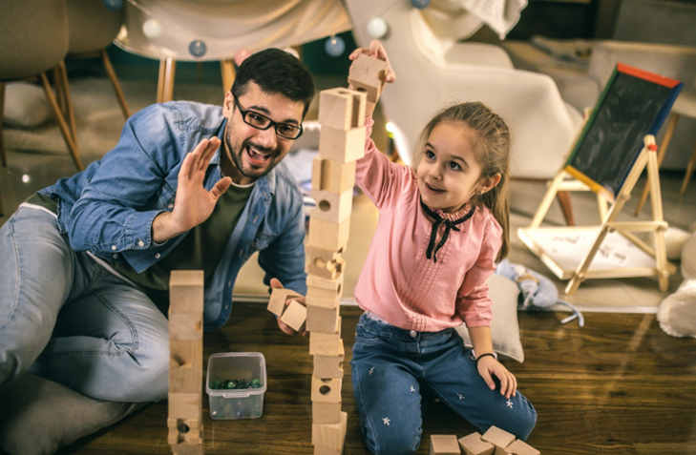
图源许可：© iStock.com/Zeljkosantrac

只抓一把
抓一把健康的零食，比如葡萄干。数一数有多少颗。问孩子：“这是十几的数吗？”加或减去一些葡萄干，让零食的数量成为十几的数。 让孩子说出总数比 10 多几个；比如 13 就是 10 加 3。

少了哪个？
把 11 到 19 这些数写在纸片上，按顺序排列。当孩子不注意时，拿走其中一张纸片，并把空缺补上。让孩子说出少了哪个数。把纸片放回原处，然后轮流找出缺失的数。让孩子描述缺失的数是“10 加几个”。

在超市

观察过道
看看大型超市的过道。让您的孩子向您展示哪些过道有十几的数字。下一个过道会是什么数字？让孩子带您去十几的过道或者告诉您过道里有什么。

数字寻宝
鼓励您的孩子在超市里寻找十几的数字。他们可能会在价格标签、条形码或标识上找到十几的数字。他们能找到 10 个十几的数字吗？

结账时的游戏
让孩子数一数从购物车或购物篮取出的商品。当数到十几的数字时，让他们把下一个数字描述为“10 加上几个”；例如，“11 是 10 加上 1 个”。

在公园

两位数跳房子游戏
用 11 到 20 这些数字玩跳房子游戏，而不是 1 到 10。包含 20 可以帮助孩子了解十几的数字之后是什么。让他们在跳过每个格子之前喊出石头落在的数字，并数出每个数字。
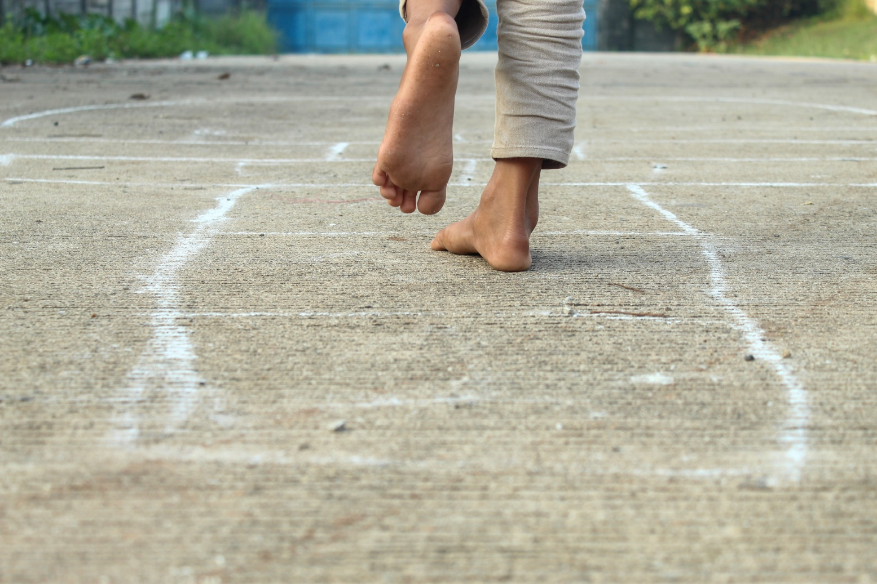
图源许可：© iStock.com/Hendri

户外计数
让孩子在公园里找可以数的东西（比如栅栏的横杆、树木）。告诉他们目标是找到总数为十几的东西。

树枝和石头
收集树枝、石头等天然物品。用它们来表示一个十几的数；例如，用 10 根树枝和 4 块石头表示 14。问孩子：“总数比 10 多几个？”
再收集更多的物品来组成另一个十几的数。

更多信息
要获取本系列中的其他视频和提示单以及为家长和监护人提供的更多小贴士、信息和链接，请访问：家中的数学与算术。
有关维多利亚州数学大使（Victorian Mathematics Ambassadors）的更多信息，请访问：维多利亚州数学大使（Victorian Mathematics Ambassadors ）。

有关支持孩子教育的更多信息，请访问：支持您孩子的教育 | vic.gov.au。

